② 프로그래밍 서버 acacia.smu.ac.kr의 /home/compiler/hw05/tests 아래 10개 test 파일로 수행한 결과 출력

**Syntax Error 없이 수행**

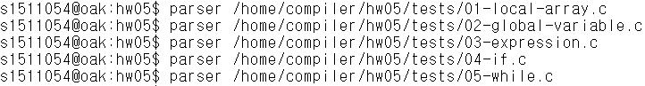

**Syntax Error 출력**

